Protektorwerk Traufenbelüftungsprofil Alu

Protektorwerk Florenz Maisch

Eigenschaften

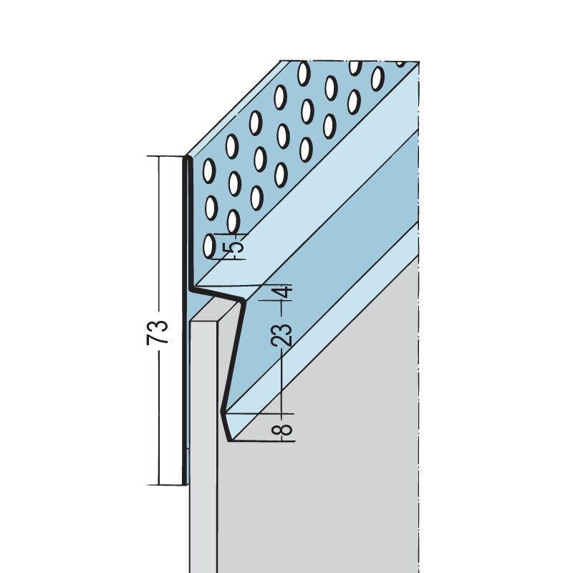

Farbton

silber

Profilart

Traufenbelüftungsprofil

Profilform

Winkelprofil

Werkstoff

Aluminium

Breite (mm)

873,00

Höhe (mm)

73,00 - 160,00

Länge (mm)

2.500,00 - 8.800,00

Brandverhalten

A1